Energia, fenómenos térmicos e radiação

1. Nas autoestradas, os telefones dos postos SOS são alimentados com painéis fotovoltaicos.
Considere um painel fotovoltaico, de área$0,50 m^{2}$ e de rendimento médio 10%, colocado num local onde a potência média da radiação solar incidente é$600 W m^{-2}$.
Selecione a única opção que permite calcular a potência útil desse painel, expressa em W.
(A) $(600 × 0,50 × 10) W$ (C) $\left(\frac{ 600 × 0,50 }{10}\right) W$
(B) $\left(\frac{ 600 × 10 }{0,50}\right) W$ (D) $(600 × 0,50 × 0,10) W$
2. Os satélites estão, geralmente, equipados com painéis fotovoltaicos, que produzem energia elétrica para o funcionamento dos sistemas de bordo.
Considere que a intensidade média da radiação solar, ao nível da órbita de um satélite geoestacionário, é $1,3×{10}^{3} W m^{-2}$.
Para que a intensidade média da radiação solar incidente num painel colocado num satélite geoestacionário seja $1,3×{10}^{3} W m^{-2}$, esse painel terá de estar orientado segundo um plano
(A) perpendicular à direção da radiação incidente, e poderá ter uma área diferente de 1 m².
(B) perpendicular à direção da radiação incidente, e terá de ter uma área de 1 m².
(C) paralelo à direção da radiação incidente, e terá de ter uma área de 1 m².
(D) paralelo à direção da radiação incidente, e poderá ter uma área diferente de 1 m².
3. Admita que um satélite geoestacionário está equipado com um conjunto de painéis fotovoltaicos, adequadamente orientados, de rendimento médio 20% e de área total 12 m².
Determine a energia elétrica média, em quilowatt-hora (kW h), produzida por aquele conjunto de painéis fotovoltaicos durante um dia.
Apresente todas as etapas de resolução.
4. Os painéis fotovoltaicos são utilizados para produzir energia elétrica a partir da energia solar.
Suponha que a energia solar total incidente no solo durante um ano, na localidade onde vive, é $1,10×{10}^{10} J m^{–2}$.
Calcule a área de painéis fotovoltaicos necessária para um gasto diário médio de eletricidade de 21,0 kW h, se instalar na sua casa painéis com um rendimento de 25%.
Apresente todas as etapas de resolução.
5. Utilizou-se uma resistência de aquecimento de 200 W para aquecer uma amostra de 500 g de água, tendo a temperatura da amostra aumentado 27 ºC.
Considere que o rendimento do processo de aquecimento foi 70%.
Determine o intervalo de tempo que foi necessário para o aquecimento da amostra de água.
Apresente todas as etapas de resolução.
$$c (capacidade térmica mássica da água)=4,18×{10}^{3} J {kg}^{–1} {°C}^{–1}$$

6. Os coletores solares térmicos são dispositivos que permitem aproveitar o efeito térmico da radiação que nos chega do Sol.
Pretende-se instalar um sistema solar térmico com coletores orientados de modo que neles incida, por cada metro quadrado (m²), radiação de energia média diária de $1,0×{10}^{7} J$. O sistema, com um rendimento médio de 35%, destina-se a aquecer 300 kg de água.
Calcule a área de coletores que deve ser instalada, caso se pretenda que o aumento médio diário da temperatura da água seja 40 ºC.
Apresente todas as etapas de resolução.
$$c (capacidade t\text{é}rmica m\text{á}ssica da \text{á}gua)=4,18×{10}^{3} J {kg}^{-1} {°C}^{-1}$$
7. Um crescente número de pessoas procura as saunas por razões de saúde, de lazer e de bem-estar.
a) Numa sauna, a temperatura constante, uma pessoa sentada num banco de madeira encosta-se a um prego de ferro mal cravado na parede. Essa pessoa tem a sensação de que o prego está mais quente do que a madeira, e esta está mais quente do que o ar.
Selecione a alternativa que traduz a situação descrita.
(A) A temperatura do prego de ferro é superior à temperatura da madeira.
(B) O ar é melhor condutor térmico do que a madeira.
(C) A temperatura do ar é superior à temperatura da madeira.
(D) O ferro é melhor condutor térmico do que a madeira.
b) Identifique o principal processo de transferência de energia, que permite o aquecimento rápido de todo o ar da sauna, quando se liga um aquecedor apropriado.
8. A construção de paredes duplas, separadas por um material que promova o isolamento térmico, contribui para melhorar o comportamento térmico dos edifícios.
Um material que promova um bom isolamento térmico terá
(A) baixa capacidade térmica mássica.
(B) elevada capacidade térmica mássica.
(C) baixa condutividade térmica.
(D) elevada condutividade térmica.
9. Através das janelas de vidro simples, há transferência de energia entre o exterior e o interior de uma habitação, sob a forma de calor, por condução.
Explique o facto de a condutividade térmica dos gases ser, geralmente, muito inferior à dos sólidos.
10. O alumínio é um metal que tem diversas aplicações tecnológicas.
Na tabela seguinte, estão registados os valores de algumas propriedades físicas do alumínio.
$$Ponto de fusão / °C$$ | 660
$$Capacidade térmica mássica (a 25 °C) / J {kg}^{-1} {°C}^{-1}$$ | 897
$$Variação de entalpia (ou calor) de fusão / J {kg}^{-1}$$ | $$4,0 × {10}^{5}$$
Considere que uma barra de alumínio, de massa 700 g e, inicialmente, a 25,0 °C, é aquecida.

a) Que energia é necessário fornecer à barra, para que a sua temperatura aumente de 25,0 °C para 27,0 °C?
(A) $(2,0×897) J$ (B) $(1,4×897) J$ (C) $\left(\frac{ 897 }{2,0}\right)J$ (D) $\left(\frac{ 897 }{1,4}\right)J$
b) Admita que é transferida energia para a barra de alumínio considerada a uma taxa temporal constante de 1,1 kW.
Determine o tempo que a barra demora a fundir completamente, a partir do instante em que atinge a temperatura de 660 °C, admitindo que a totalidade da energia transferida contribui para o aumento da energia interna da barra.
Apresente todas as etapas de resolução.
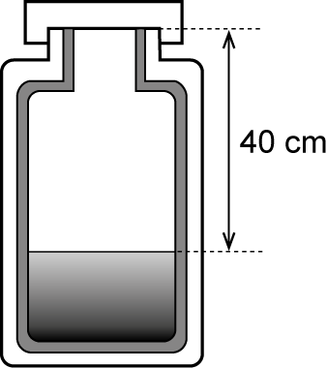
11. A figura representa uma garrafa térmica, contendo 100 g de água. Quando se inverte a garrafa, pode considerar-se que a água cai 40 cm. Repetindo diversas vezes este procedimento, verifica-se um pequeno aumento da temperatura da água.
a) Identifique, para a situação descrita, o principal processo de transferência de energia para a água.
b) Determine o intervalo de tempo necessário para que a temperatura da água aumente 0,50 ºC, se a garrafa térmica for invertida cerca de 30 vezes por minuto.
Apresente todas as etapas de resolução.
$$c \left(capacidade t\text{é}rmica mássica da \text{á}gua\right)=4,18×{10}^{3} J {kg}^{–1} {°C}^{–1}$$
12. Uma lata contendo um refrigerante foi exposta à luz solar até ficar em equilíbrio térmico com a sua vizinhança.
a) Sob que forma foi transferida a energia do Sol para a lata?
b) A lata continha 0,34 kg de um refrigerante de capacidade térmica mássica $4,2×{10}^{3} J {kg}^{-1} {°C}^{-1}$.
Considere que a área da superfície da lata exposta à luz solar era $1,4×{10}^{2} {cm}^{2}$ e que a intensidade média da radiação solar incidente era $6,0×{10}^{2} W m^{-2}$.
Verificou-se que, ao fim de 90 min de exposição, a temperatura do refrigerante tinha aumentado 16,5 ºC.
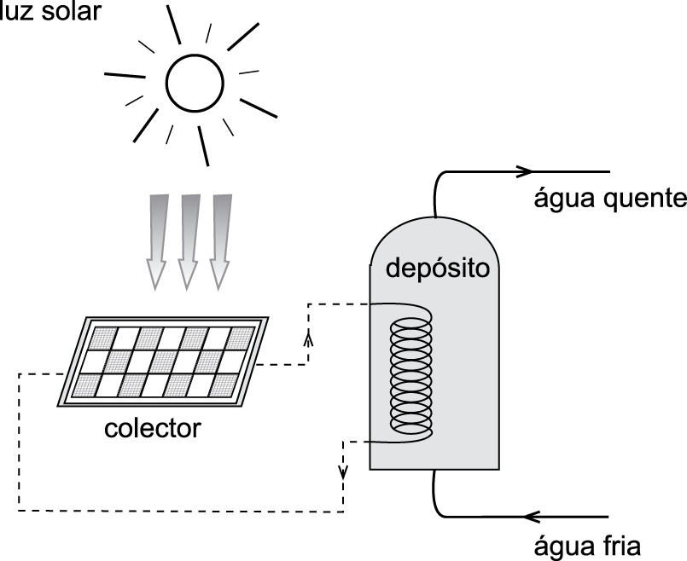
Determine a percentagem da energia incidente na área da superfície da lata exposta à luz solar que terá contribuído para o aumento da energia interna do refrigerante, no intervalo de tempo considerado.
13. Numa instalação solar de aquecimento de água, a energia da radiação solar absorvida na superfície das placas do coletor é transferida sob a forma de calor, por meio de um fluido circulante, para a água contida num depósito, como se representa na figura.
A variação da temperatura da água no depósito resultará do balanço entre a energia absorvida e as perdas térmicas que ocorrerem.

Numa instalação solar de aquecimento de água para consumo doméstico, os coletores solares ocupam uma área total de 4,0 m². Em condições atmosféricas adequadas, a radiação solar absorvida por estes coletores é, em média, 800 W / m².
Considere um depósito, devidamente isolado, que contém 150 kg de água.
Verifica-se que, ao fim de 12 horas, durante as quais não se retirou água para consumo, a temperatura da água do depósito aumentou 30 ºC.
Calcule o rendimento associado a este sistema solar térmico.
Apresente todas as etapas de resolução.
$$c (capacidade t\text{é}rmica mássica da \text{á}gua)=4,185 kJ {kg}^{–1} {°C}^{–1}$$
14. Pretende-se instalar um sistema de coletores solares, com rendimento de 40%, para aquecimento de água, numa habitação que consome, em média, nesse aquecimento, 8,8 kW h por dia.
Determine a área de coletores a ser instalada, admitindo que estes vão ser colocados numa posição em que a energia da radiação incidente na sua superfície é, em média, $3,6×{10}^{9} J$, por ano e por m² de área de coletores.
Apresente todas as etapas de resolução.
15. Considere diversas amostras puras de líquidos, todas inicialmente a 50 ºC, que sofrem um processo de arrefecimento até atingirem a temperatura ambiente.
A energia cedida por cada uma dessas amostras será tanto maior quanto
(A) menor for a massa da amostra e menor for a capacidade térmica mássica do líquido.
(B) maior for a massa da amostra e maior for a capacidade térmica mássica do líquido.
(C) maior for a massa da amostra e menor for a capacidade térmica mássica do líquido.
(D) menor for a massa da amostra e maior for a capacidade térmica mássica do líquido.
16. A capacidade térmica mássica do azeite é cerca de metade da capacidade térmica mássica da água.
Se for fornecida a mesma energia a uma amostra de 200 g de azeite e a uma amostra de 100 g de água, a variação de temperatura da amostra de azeite será, aproximadamente,
(A) igual à variação de temperatura da amostra de água.
(B) o dobro da variação de temperatura da amostra de água.
(C) metade da variação de temperatura da amostra de água.
(D) um quarto da variação de temperatura da amostra de água.
17. Considere duas amostras de água, A e B, de massas respetivamente iguais a $m_{A}$ e a $2m_{A}$, às quais foi fornecida a mesma quantidade de energia.
Selecione a única alternativa que permite obter uma afirmação correta.
Sendo $ΔT_{A}$ e $ΔT_{B}$ as variações de temperatura sofridas pelas amostras A e B, $ΔT_{B}$ será igual a...
(A) $2 ΔT_{A}$ (B) $ΔT_{A}$ (C) $-2 ΔT_{A}$ (D) $\frac{ 1 }{ 2 }ΔT_{A}$

18. Na tabela seguinte, estão registadas as elevações de temperatura, Δθ, do bloco de chumbo, de massa 3,2 kg, em função da energia, E, que lhe é fornecida.
E / J | Δθ / °C
8,0 × 10² | 2,05
1,6 × 10³ | 3,85
2,4 × 10³ | 5,85
3,2 × 10³ | 7,95
4,0 × 10³ | 9,85
Determine a capacidade térmica mássica do chumbo.
Comece por apresentar a equação da reta que melhor se ajusta ao conjunto de valores apresentados na tabela, referente ao gráfico da elevação de temperatura do bloco de chumbo, em função da energia que lhe é fornecida (utilize a calculadora gráfica).
19. A figura representa o gráfico teórico que traduz o modo como varia a temperatura, θ, de uma amostra de água, inicialmente em fase sólida, em função da energia fornecida, E, à pressão de 1 atm.
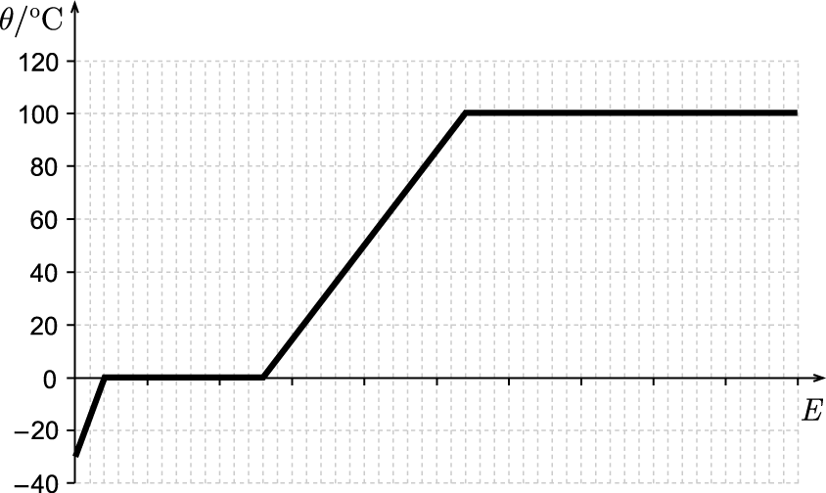
Indique, justificando com base no gráfico, em que fase (sólida ou líquida) a água apresenta maior capacidade térmica mássica.
20. A tabela seguinte apresenta os valores da energia que foi necessário fornecer a diversas amostras de água na fase sólida, à temperatura de fusão e a pressão constante, para que elas fundissem completamente.
Massa das amostras / kg | Energia fornecida / J
0,552 | 1,74 × 10⁵
0,719 | 2,64 × 10⁵
1,250 | 4,28 × 10⁵
1,461 | 4,85 × 10⁵
1,792 | 6,16 × 10⁵
O gráfico da energia fornecida às amostras de água, em função da massa dessas amostras, permite determinar a energia necessária à fusão de uma unidade de massa de água.
Obtenha o valor dessa energia, expresso em $J {kg}^{–1}$, a partir da equação da reta que melhor se ajusta ao conjunto de valores apresentado na tabela.
Utilize a calculadora gráfica.
Apresente o resultado com três algarismos significativos.
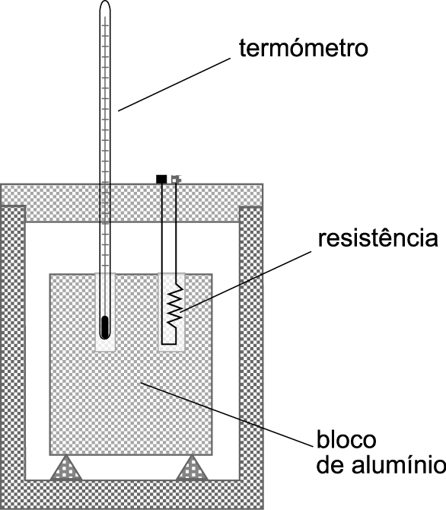
21. Para determinar a capacidade térmica mássica do alumínio, formaram-se três grupos de alunos, tendo cada grupo trabalhado com um bloco de alumínio com 500 g de massa, colocado numa caixa isoladora
(figura).
Cada bloco tem duas cavidades, numa das quais se colocou um termómetro, e na outra uma resistência elétrica de 60 W de potência, ligada a uma fonte de alimentação.
Cada grupo mediu a temperatura inicial do bloco, $θ_{inicial}$. Após a fonte de alimentação ter estado ligada durante 60,0 s, cada grupo mediu a temperatura final do bloco, $θ_{final}$. Os valores medidos estão registados na tabela.
Admita que toda a energia fornecida pela resistência elétrica é transferida para o bloco de alumínio.
Com base nos dados da tabela, calcule o valor mais provável da capacidade térmica mássica do alumínio.
Apresente todas as etapas de resolução.
Grupo | $$θ_{inicial} / °C$$ | $$θ_{final} / °C$$
1 | 16,5 | 24,6
2 | 17,0 | 24,9
3 | 16,8 | 25,0
22. O gráfico representa a variação da temperatura, ΔT, de uma amostra de água contida numa cafeteira elétrica, em função da energia, E, que lhe é fornecida.
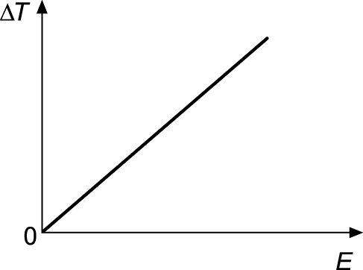
Sabendo que essa amostra tem uma massa m e uma capacidade térmica mássica c, selecione a alternativa que contém a expressão que traduz o declive da reta representada na figura.
(A) $\frac{ c }{ m }$
(B) mc
(C) $\frac{ m }{ c }$
(D) $\frac{ 1 }{ mc }$

23. Os conceitos de calor e de temperatura estão inter-relacionados e, por isso, muitas vezes são confundidos.
Considere três esferas metálicas de tamanho aproximadamente igual, sendo uma de ferro, outra de cobre e outra de prata.
Na tabela da esquerda está registada a massa de cada uma das esferas, enquanto na tabela da direita está registada a capacidade térmica mássica do material que constitui cada uma das esferas.
 | Massa / g |  |  | Capacidade térmica mássica / J kg^{–1} ºC^{–1}
Esfera de ferro | 30,0 |  | Ferro | 444
Esfera de cobre | 40,0 |  | Cobre | 385
Esfera de prata | 50,0 |  | Prata | 129
a) Explicite o significado da expressão: «A capacidade térmica mássica do ferro é $444 J {kg}^{–1} {°C}^{–1}$».
b) As três esferas estão em equilíbrio térmico à temperatura ambiente.
Pretende-se que a temperatura de cada uma delas se eleve 20 ºC.
Indique, justificando, a qual delas se terá de fornecer mais energia.
24. Um grupo de alunos reproduziu a experiência de Joule, utilizando o dispositivo esquematizado na figura.
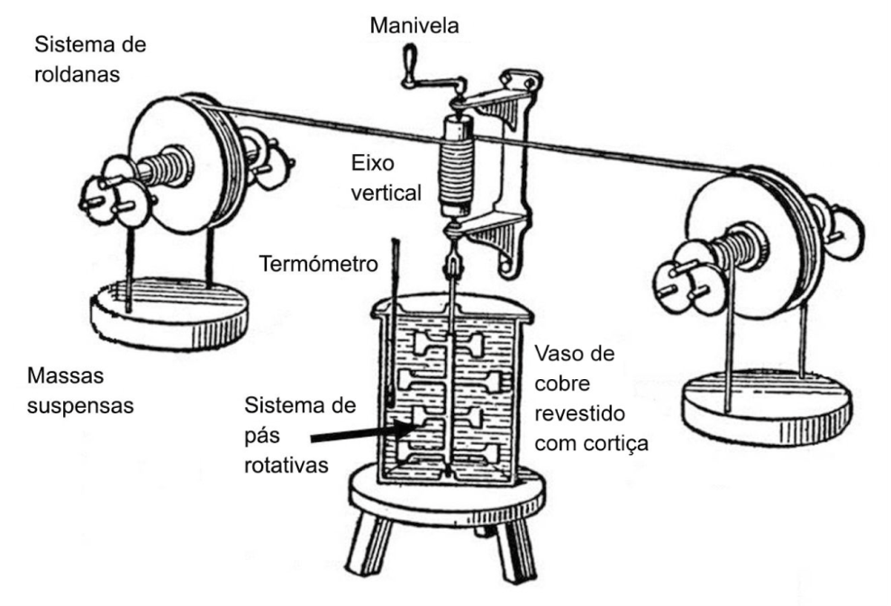
Os alunos colocaram 0,50 kg de água no vaso de cobre, montaram as roldanas, colocaram os fios que passam nas golas das roldanas e suspenderam massas marcadas nas extremidades desses fios.
Introduziram um termómetro digital num dos orifícios da tampa do vaso de cobre e ligaram o eixo vertical ao sistema de pás rotativas.
Rodando a manivela, elevaram as massas a uma determinada altura. Soltando a manivela, as massas caíram, fazendo rodar o sistema de pás mergulhado na água, o que provocou o aquecimento desta.
Após repetirem este procedimento várias vezes, verificaram que, para um trabalho realizado pelas massas suspensas de $7,2×{10}^{2} J$, a temperatura da água aumentou 0,29 ºC.
a) Por que motivo o vaso de cobre utilizado na experiência foi revestido com cortiça?
b) Indique a incerteza de leitura associada à medição da temperatura com o termómetro utilizado pelos alunos.
c) Calcule o erro relativo, em percentagem, do valor da capacidade térmica mássica da água que pode ser determinado a partir dos resultados experimentais.
Apresente todas as etapas de resolução.
$$c (capacidade térmica mássica da \text{á}gua) = 4,18×{10}^{3} J {kg}^{-1} {°C}^{-1}$$
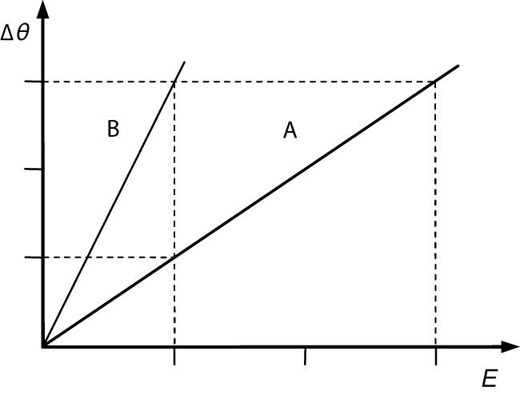
25. Os metais, como por exemplo o cobre, são, em geral, bons condutores térmicos e elétricos.
O gráfico representa a variação de temperatura, Δθ, de duas esferas de cobre A e B, em função da energia, E, fornecida a cada esfera.
Selecione a única alternativa que traduz a relação correta entre as massas das duas esferas, m_{A} e m_{B}, respetivamente.
(A) $m_{A}=2 m_{B}$
(B) $m_{A}=\frac{ 1 }{ 2 } m_{B}$
(C) $m_{A}=3 m_{B}$
(D) $m_{A}=\frac{ 1 }{ 3 } m_{B}$
26. Uma resistência térmica de cobre de 500 W foi introduzida num recipiente com 500 g de água a 20 ºC.
a) Determine o intervalo de tempo durante o qual a resistência deve estar ligada, para que a temperatura final da água seja 90 ºC, considerando que toda a energia fornecida pela resistência é absorvida pela água.
Apresente todas as etapas de resolução.
$$c (capacidade t\text{é}rmica mássica da \text{á}gua) = 4,18×{10}^{3} J {kg}^{–1} {°C}^{–1}$$
b) Selecione a única alternativa que contém os termos que preenchem, sequencialmente, os espaços seguintes, de modo a obter uma afirmação correta.
A transferência de energia entre a resistência térmica e a água processa-se essencialmente por ______, sendo a energia transferida sob a forma de ______.
(A) condução ... radiação
(B) convecção ... calor
(C) convecção ... radiação
(D) condução ... calor

27. O conhecimento de propriedades físicas, como a capacidade térmica mássica e a condutividade térmica, é fundamental quando se analisam situações que envolvem transferências de energia sob a forma de calor.
Numa fábrica, pretende-se escolher um material adequado ao fabrico de um recipiente que, quando colocado sobre uma chama, permita aquecer, rapidamente, um líquido nele contido.
a) Tendo em conta a situação descrita, selecione a alternativa que completa corretamente a frase seguinte.
Para fabricar esse recipiente, deve escolher-se um material que tenha...
(A) ... elevada capacidade térmica mássica e elevada condutividade térmica.
(B) ... elevada capacidade térmica mássica e baixa condutividade térmica.
(C) ... baixa capacidade térmica mássica e elevada condutividade térmica.
(D) ... baixa capacidade térmica mássica e baixa condutividade térmica.
b) Para escolher o material a utilizar, realizaram-se diversos ensaios, usando blocos de diversos materiais, de massa 1,30 kg, e uma fonte de aquecimento que fornecia, a cada um desses blocos, $2,50×{10}^{3} J$ em cada minuto.
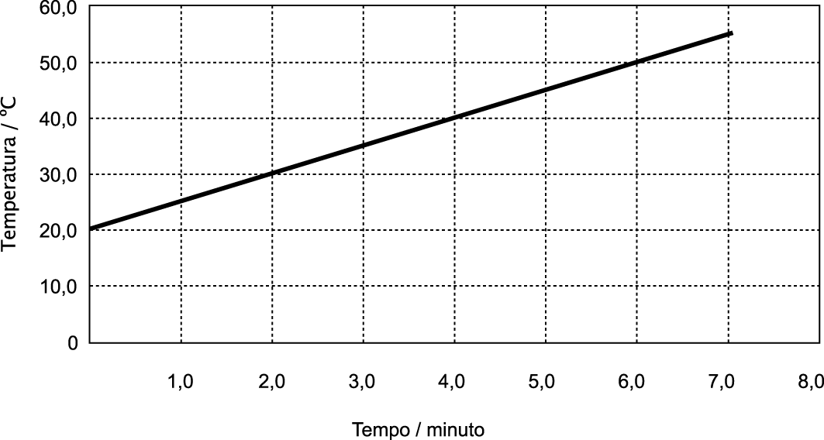
O gráfico representa o modo como variou a temperatura de um desses blocos, em função do tempo de aquecimento.
Calcule a capacidade térmica mássica do material constituinte desse bloco.
Apresente todas as etapas de resolução.

28. Quando se fornece energia a uma substância, mantendo-se a pressão constante, nem sempre há aumento de temperatura. Observe o gráfico, que representa como varia a temperatura de uma amostra de água de massa, m, em kg, com a energia, E, que lhe é transferida, à pressão de 1 atm.
$$C_{água líquida}=4200 J {kg}^{–1} K^{–1}$$
$$L_{fusão}=3,34×{10}^{5} J {kg}^{–1}$$
$$C_{gelo}=2100 J {kg}^{–1} K^{–1}$$
$$L_{vaporização}=2,26×{10}^{6} J {kg}^{–1}$$
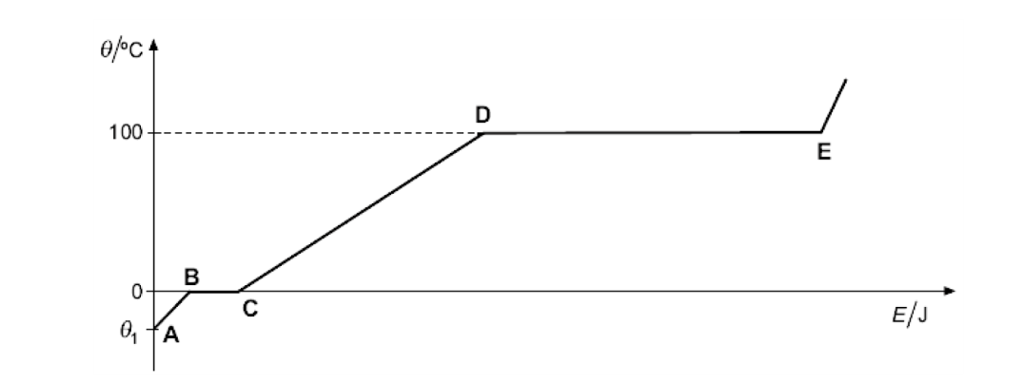

a) Justifique, com base no gráfico, a afirmação seguinte.
«Fornecendo a mesma energia a massas iguais de água líquida e de gelo, verifica-se que o aumento de temperatura é maior no gelo.»
b) Selecione a alternativa correta.
(A) A energia recebida pela água na fase sólida (A → B) pode ser calculada pela expressão $E=3,34×{10}^{5}×m×θ_{1} J$.
(B) A energia recebida pela água durante a ebulição (D → E) pode ser calculada pela expressão $E=2,26×{10}^{6}×m×100 J$.
(C) A energia recebida pela água na fase líquida (C → D) pode ser calculada pela expressão $E=4200×m×100 J$.
(D) A energia recebida pela água durante a fusão (B → C) pode ser calculada pela expressão $E=2100×m×100 J$.
29. Considere uma amostra de um metal que se encontra à temperatura de fusão desse metal e a pressão constante.
Se se pretender calcular a energia necessária para fundir completamente a amostra, as grandezas que devem ser conhecidas são
(A) a temperatura de fusão do metal e a capacidade térmica mássica do metal.
(B) a temperatura de fusão do metal e a variação de entalpia (ou calor) de fusão do metal.
(C) a massa da amostra e a temperatura de fusão do metal.
(D) a massa da amostra e a variação de entalpia (ou calor) de fusão do metal.
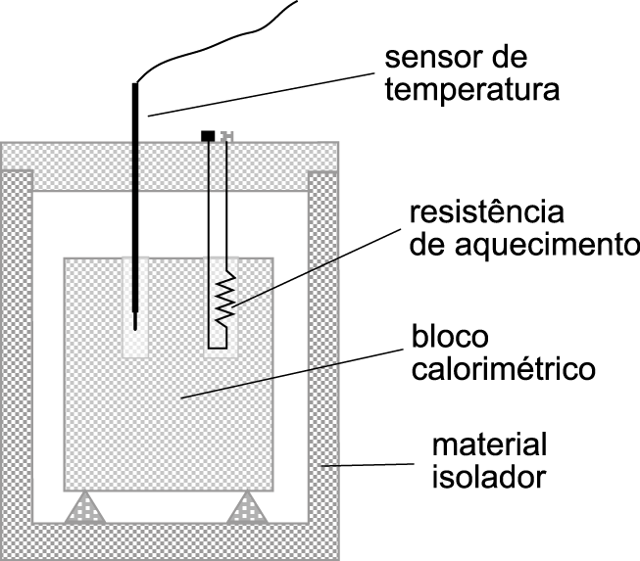
30. Com o objetivo de determinar a capacidade térmica mássica do cobre e do alumínio, um grupo de alunos utilizou sucessivamente blocos calorimétricos desses metais, numa montagem semelhante à representada na figura.
Os alunos começaram por introduzir um sensor de temperatura, ligado a um sistema de aquisição de dados, num dos orifícios de um desses blocos calorimétricos e uma resistência de aquecimento no outro orifício. Tiveram, ainda, o cuidado de proceder de modo a otimizar o contacto térmico do bloco, quer com o sensor, quer com a resistência, e a minimizar a taxa de dissipação de energia do bloco. Seguidamente, os alunos montaram um circuito elétrico, ligando a resistência de aquecimento a uma fonte de alimentação, a um voltímetro, a um amperímetro e a um interruptor.

a) Qual dos esquemas seguintes pode representar o circuito elétrico montado pelos alunos?
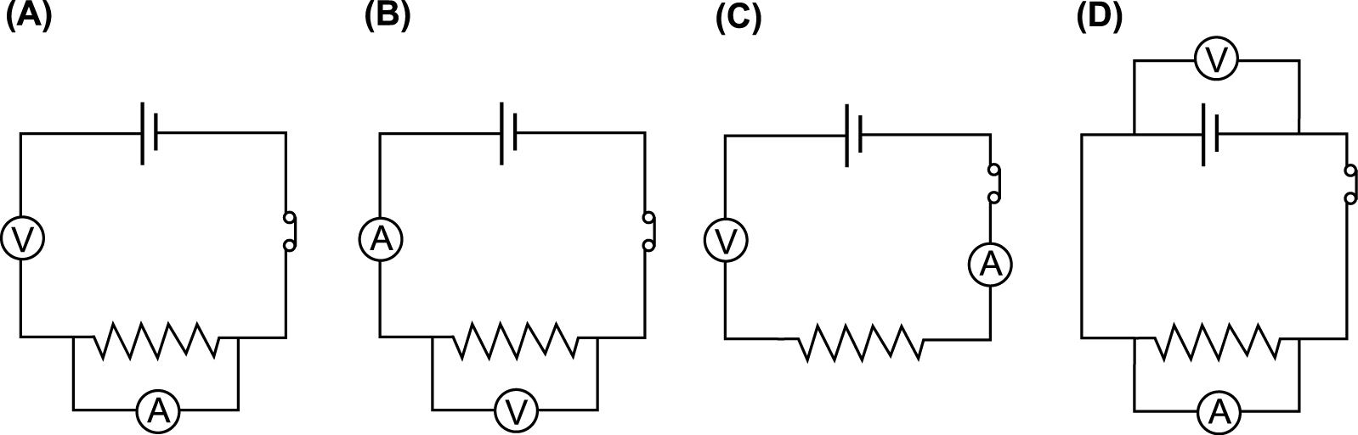
b) Os alunos ligaram o interruptor do circuito elétrico e iniciaram, simultaneamente, o registo da temperatura do bloco de cobre em função do tempo.
- Identifique uma das grandezas que os alunos tiveram de medir para calcularem a potência dissipada pela resistência de aquecimento.
- A potência dissipada pela resistência de aquecimento na experiência realizada foi 1,58 W.
A figura apresenta o gráfico da temperatura do bloco de cobre, de massa 1,00 kg, em função do tempo.
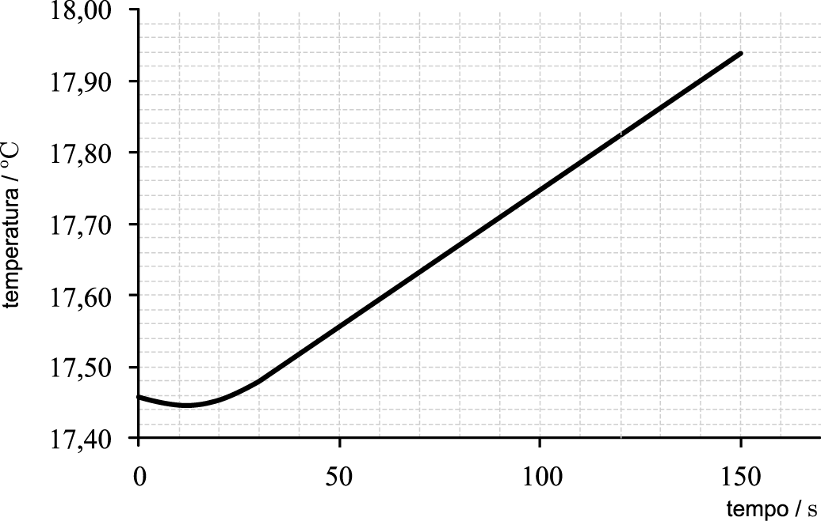
Determine, a partir dos resultados da experiência, o valor da capacidade térmica mássica do cobre.
Apresente todas as etapas de resolução.

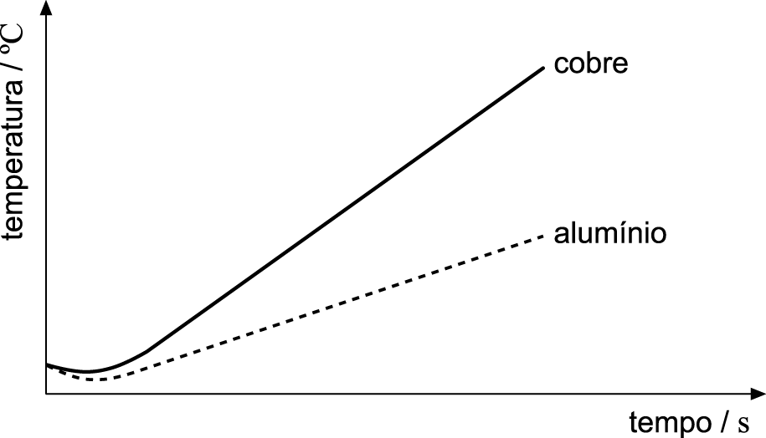
c) Seguidamente, os alunos repetiram a experiência, nas mesmas condições, substituindo apenas o bloco de cobre por outro de alumínio, aproximadamente com a mesma massa.
A figura apresenta o esboço dos gráficos da temperatura de cada um dos blocos, em função do tempo.
Conclua, justificando, qual dos dois metais, cobre ou alumínio, terá maior capacidade térmica mássica.
31. Com o objetivo de estabelecer o balanço energético de um sistema gelo + água líquida, um grupo de alunos realizou uma experiência, na qual adicionou 30,0 g de gelo fragmentado, à temperatura de 0,0 ºC, a 260,0 g de água líquida, a 20,0 ºC.
Os alunos consultaram tabelas de constantes físicas e registaram os seguintes valores:
$$c_{água líquida} \text{(}\text{capacidade térmica mássica da água líquida}\text{)}=4,18×{10}^{3} J {kg}^{-1} {°C}^{-1}$$
$$ΔH_{fusão gelo} (variação de entalpia (ou calor) de fusão do gelo)=3,34×{10}^{5} J {kg}^{-1}$$
a) Identifique a fonte e o recetor, quando se inicia o processo de transferência de energia que ocorre no interior do sistema considerado.
b) Qual das expressões seguintes permite calcular a energia, em joules (J), necessária para fundir completamente o gelo?
(A) $\left(30,0×3,34×{10}^{5}\right) J$
(B) $\left(\frac{ 3,34×{10}^{5} }{ 0,0300}\right) J$
(C) $\left(0,0300×3,34×{10}^{5}\right) J$
(D) $\left(\frac{ 3,34×{10}^{5} }{ 30,0}\right) J$
c) Em que lei se baseia o estabelecimento do balanço energético do sistema?
d) Os alunos calcularam a energia recebida pelo gelo, desde que este foi adicionado à água líquida até toda a mistura ter ficado à mesma temperatura de 11,0 ºC, tendo obtido $1,140×{10}^{4} J$.
Calcularam também a energia cedida pela água líquida, inicialmente a 20,0 ºC, no mesmo intervalo de tempo. Com base nos resultados obtidos, concluíram que, naquele intervalo de tempo, tinha ocorrido transferência de energia entre o sistema considerado e o exterior.
Conclua, justificando, em que sentido terá ocorrido aquela transferência de energia.
Apresente todas as etapas de resolução.

Notas

